ОМВД России по Кагальницкому району

предупреждает:
В ЦЕЛЯХ СОХРАНЕНИЯ ЖИЗНИ, ЗДОРОВЬЯ
И ИМУЩЕСТВА СОБЛЮДАЙТЕ
ПРАВИЛА ПОЖАРНОЙ БЕЗОПАСНОСТИ:
- перед началом отопительного сезона обязательно проверьте и очистите дымоходы и газоходы;
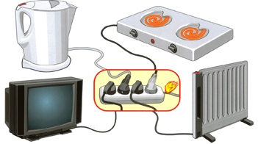
- не перегружайте электросеть;
- не перегревайте отопительные печи;
- не применяйте для растапливания печей, каминов легковоспламеняющиеся жидкости;
- не пользуйтесь самодельными и неисправными электрообогревательными приборами;
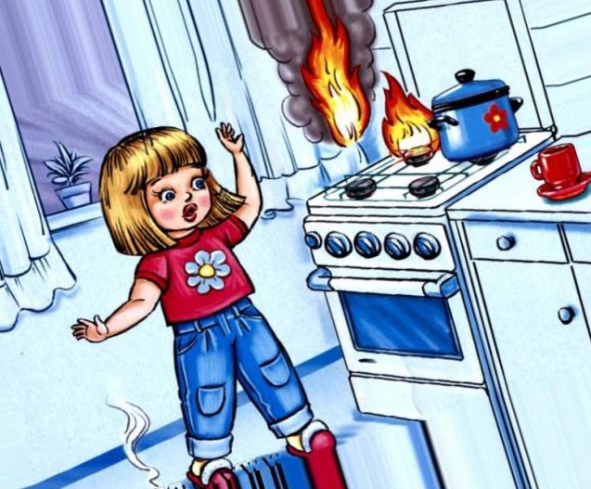
- не оставляйте без присмотра включенные электробытовые, газовые приборы, камины и другие источники открытого огня;
- не разрешайте детям играть с огнем, убирайте спички и зажигалки в недоступные для них места;
- не оставляйте детей одних с включенными электрообогревателями, варочными печами, горящими каминами.
В ЭКСТРЕННОЙ СИТУАЦИИ ЗВОНИТЕ "112"

